Документация Инструкция по установке Synergy Knowledge 2.1
unknown
2021-09-27T01:52:37Z

Инструкция по установке приложения Arta Synergy Knowledge

Общие сведения
Synergy Knowledge устанавливается отдельным пакетом. Возможны следующие варианты установки.
- Install/Upgrade Configuration - установка приложения, загрузка его конфигурации, индексов и дашбордов (соответственно, без БД и хранилища).
- Подсказка
- Данный вариант установки отличается от других тем, что загружается конфигурация через Synergy API, не удаляя при этом информацию пользователя.
- Manual - установка только приложения без автоматической загрузки конфигурации, дашбордов и всего остального.

Предварительные требования
Важно! Для работы данного приложения требуется:
- установить Arta Synergy 4.1 minsky (инструкция по установке [http://tdd.lan.arta.kz/docs/synergy/tags/minsky/admin-manual/html/install-and-setup.html#install-and-setup.install])
- установить и запустить Elasticsearch и Kibana (инструкция по установке [http://tdd.lan.arta.kz/docs/synergy/tags/minsky/admin-manual/html/appendix.dashboards.html])
- в подсистеме администрирования обновить базу данных и процессы
- для варианта установки Install/Upgrade Configuration предварительно завести Системного пользователя (с произвольными логином/паролем, с доступом в систему, с ролью «Разработчик Synergy» и «Администратор», а также назначенного на произвольную должность)

Установка приложения
Установочный пакет находится в ветке репозитория product-stable. В файле /etc/apt/sources.list необходимо добавить либо раскомментировать следующую строку:
http://deb.arta.kz/tengri product-stable main contrib non-free
Для установки приложения необходимо выполнить команду:
# apt-get update
# apt-get install arta-synergy-apps-knowledge

Особенности установки Install/Upgrade Configuration и Manual
В ходе установки необходимо выполнить следующее:
- Выбрать тип установки из предложенного списка
- 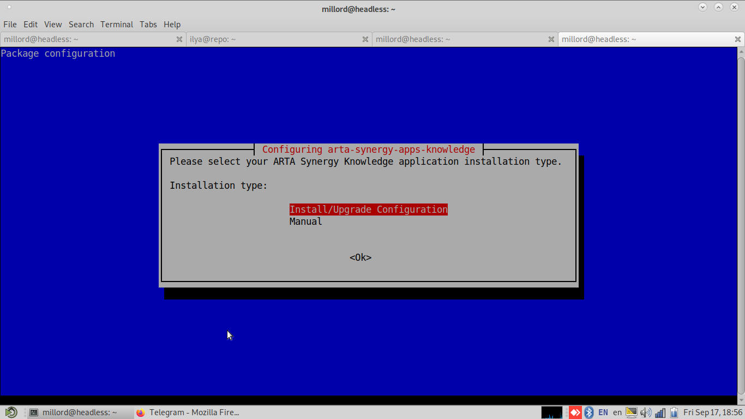
- Рис. Тип установки
- Указать URL до Synergy, на котором производится работа (например: http://192.168.2.78:8080/Synergy)
- 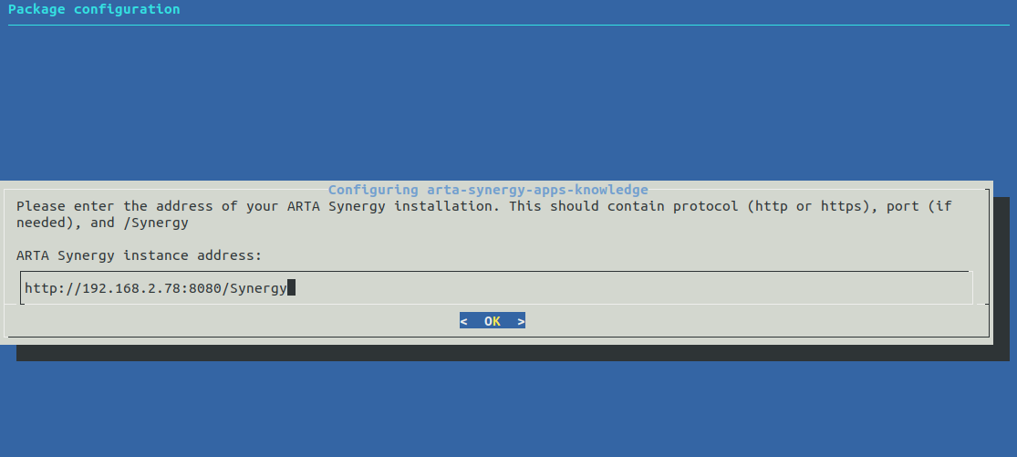
- Рис. Ввод synergy URL
- Ввести последовательно логин и пароль Системного пользователя
- 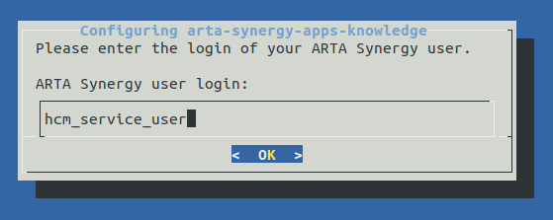
- Рис. Ввод логина
- 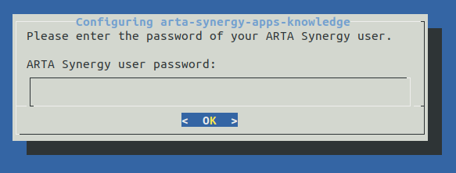
- Рис. Ввод пароля
- Ввести пароль mysql
- 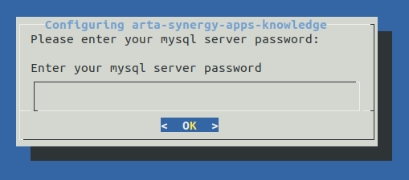
- Рис. Ввод пароля mysql

После установки
Во-первых, необходимо вручную запустить сервисы Elasticsearch и Kibana:
# service elasticsearch start
# service kibana start
Во-вторых, обязательно выполните пункты инструкции по внедрению [http://rtd.lan.arta.kz/docs/khowledge-introduction-guide].

Алфавитный указатель

